КАНІКУЛИ ROYAL HOLIDAY CAMP В АВСТРІЇ 2026
21.03.2026 24.10.2026

1 день
15:30 год – зустріч групи – м. Київ, автостанція Дачна.
16:00 год - Організований виїзд автобусом з Києва.
18:00 год – можливість приєднатися в Житомирі!
20:00 год – можливість приєднатися в Рівному!
22:00 год – можливість приєднатися у Львові!

Проходження Україно-польського кордону.
Нічний переїзд у Австрію.

2 день
Прибуття у Пухберг-ам-Шнеберг - мальовничий кліматичний курорт у Нижній Австрії на відстані 80 км від Відню, знаменитий зубчастою залізницею Salamander, що веде до вершини Шнеберг, руїнами замку Пухберг, мальовничим парком Kurpark, водоспадом Себастьянфаль та близькістю до природного парку Hohe Wand. Це чудове місце для відпочинку на природі серед гір.
Переїзд в готель. Поселення після 14:00.
Під час відпочинку запрошуємо розслабитись у басейн комплексу Аква Нова https://www.aqua-nova.at/de/bereiche/hallenbad - (одноразове відвідування у вартості 3 год) оплачуємо додатково лише трансфер автобусу - 5є особа;
- Спортивний басейн пропонує 533 квадратних метри водної поверхні та, з 8 доріжками та довжиною 25 метрів, достатньо місця для любителів спорту. Температура води постійно становить 26° Цельсія, що також є офіційною температурою для змагань.
- Навчальний басейн з площею води 148 квадратних метрів та температурою 28° Цельсія призначений для уроків плавання та для дітей, які ще не повністю впевнено плавають. Для курсів плавання для немовлят, що пропонуються в «Aqua Nova», вода нагрівається до 30°, щоб навіть найменші водні малюки могли почуватися повністю комфортно.
- Зона пригод займає водну поверхню площею 317 квадратних метрів і при температурі води 30° Цельсія пропонує все, чого забажає ваше серце – від водоспаду та каналу з бурхливою водою до підводних масажних шезлонгів та масажних струменів, а також гейзера, повітряних струменів та гідромасажу з температурою 36°. Родзинкою є водна гірка, яка зі своїми 100 метрами є найдовшою в усій Нижній Австрії та гарантує безліч веселощів та пригод завдяки звуковим та світловим ефектам.
або ж відпочити та насолодитись зоною спа готелю (сауни та джакузі із соляними кімнатами на протязі 2 х днів по 3 години у вартості).
Вечеря. Анімаційна програма для дітей та вечір знайомств. Ночівля.
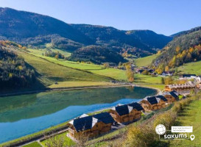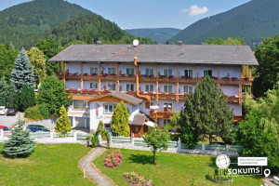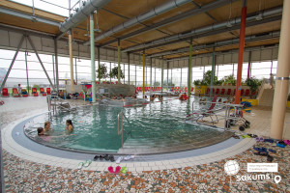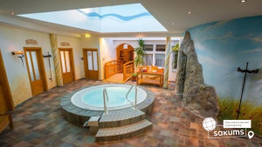

3 день
Сніданок. Переїзд у Грац.
Запрошуємо на оглядову екскурсію містом «Грац – столиця регіону Штирії». Грац — друге за розміром місто в країні після Відня, хоча воно по факту навіть менше за Тернопіль. В XII столітті Грац був чудовою резиденцією династії Габсбургів, яка залишила по собі добре збережене історичне Старе місто, а також численні будівлі з прекрасними внутрішніми двориками, оформленими в стилі ренесансу та бароко. У 1999 році Старе місто Граца було внесено до списку Світової спадщини ЮНЕСКО, тож гадаємо, що це вагома причина аби відвідати його.
Ви відвідаєте острів Мур, пройдете до будівлі Ратуші на головній площі міста, де будете милуватися красивими архітектурними будівлями 16 століття. Також побачите фонтан ерцгерцога Іоанна, адміністративну будівлю Ландхаус, Арсенал і собор святого Егідія. Найцікавішою пам'яткою міста є замок Шлоссберг і відома Годинникова вежа, звідки відкриється чудова панорама міста. Мальовнича гора, сполучена з центром сходами, фунікулером та скляним ліфтом – є візитною карткою міста. Тут присутня енергія юності, з жменькою сучасних будівель, яскравим художнім світом та бурхливим життям. У вільний час можна віддатися шопінгу, посидіти в одному з живописних ресторанів, послухати музику вуличних музикантів чи відвідати музей.
Повернення в готель. Вечеря. Анімаційна програма для дітей. Ночівля.
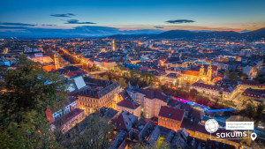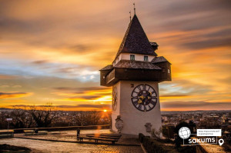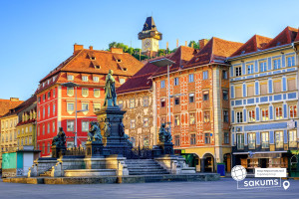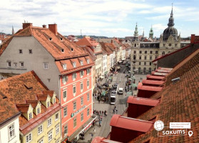

4 день
Сніданок. Переїзд у Гальштатт.
Запрошуємо у найкрасивіше містечко Австрії – Гальштатт. Якщо ви не були у Гальштаті, ви не були в Австрії. Гальштат - це загублене серед Альп ідилічне, магічне та пасторальне селище в регіоні Зальцкаммергут. А весь цей регіон перебуває під захистом ЮНЕСКО. Таке красиве, що китайці побудували у себе його повну копію, з усіма будиночками та двориками. Тут можна легко розчинитися в красі природи. Ще 100 років тому практично ніхто, крім купців солі, не знав про його існування. Обов’язково заглянемо до мальовничої лютеранської церкви ХІХ століття, яка є справжньою візитною картковою містечкою. Її витончений шпиль можна побачити на всіх відомих світлинах міста. Та звичайно зробимо чудові фотографії захоплюючих видів на містечко, що оточують гори та Гальштаттське озеро, які залишаться з вами назавжди.
Повернення в готель. Вечеря. Анімаційна програма для дітей. Ночівля.
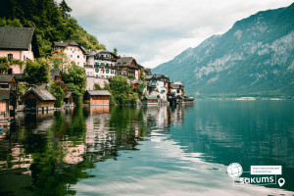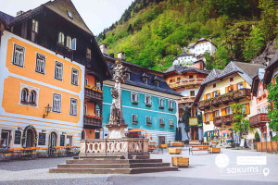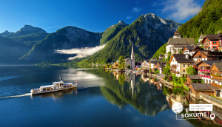

5 день
Сніданок. Переїзд у Відень.
Сьогодні завітаємо до неймовірно красивої столиці Австрії – Відня. На оглядовій екскурсії «Величний Відень» у вас буде можливість відчути небувалий розмах колишньої імперії. Неймовірно красивий, затишний історичний центр, оточений садами та парками. Почнемо знайомство із Віденської Рингштрассе. Ця вулиця побудована на місці старих місцевих стін, яку зараз прикрашають розкішні готелі та історичні пам’ятки: площа Марії-Терезії, Парламент, Ратуша, Віденська опера. Далі на вас чекає знайомство з історичним центром імперського Відня: зимова резиденція династії Габсбургів, величний собор Св. Стефана, розкішна торговельна вулиця Грабен та Альбертина.
Додатково у вільний час пропонуємо:
- «Скарбницю Габсбургів» (25 євро для дорослих/15 євро для дітей). Кожна існуюча імперія мала свої скарбниці. Габсбурги не були виключенням. Віденська Скарбниця Габсбургів - один із надзвичайних музеїв міста. Тут зберігаються безцінні предмети найвищого рангу: Священна Чаша Граалю, Спис Долі, церковні реліквії, незвичайна колекція Корон, королівських регалій та інших символів влади.

Або ж, вирушайте до палацу Шенбрунн (15 євро + вхідний квиток 23 євро для дорослих/18 євро для дітей) – літньої резиденції династії Габсбургів, що зачарує вас розкішними імператорськими залами, а також масштабним парковим комплексом, де можна буде прогулятись у вільний час. На території ви знайдете чудовий зоопарк, сад троянд та оранжерею. А також обов’язково відвідайте павільйон Глоріетту, звідки відкривається приголомшлива панорама на місто!

Час шопінгу у Австрії.

Повернення в готель. Вечеря. Анімаційна програма для дітей. Ночівля.
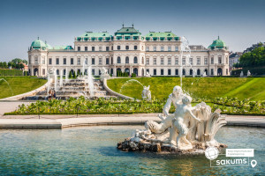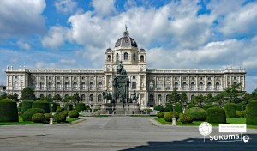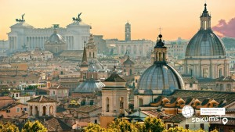

6 день

Сніданок. Виселення з готелю. Переїзд у Братиславу.

Сьогодні нас чекає Оглядова экскурсія - Братиславським Градом, Президентським палацом та вуличками Старого Міста.

Впродовж пішої оглядової прогулянки Ви доторкнетися до історичного минулого столиці Словаччини та узнаєте про її неповторні пам`ятки архітектури. Ви отримаєте можливість побачити околиці Братислави із висоти монументального замку Братиславського Граду. Ви почуєте розповідь про пишність балів, які влаштовувались в стародавні часи у сучасному Президентському палаці та наблизитесь до світу таємничих середньовічних монашеських орденів, які існують ще й до наших днів.

Нічний переїзд в Україну територією Чехії та Польщі.

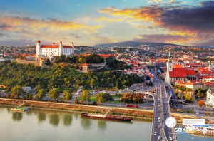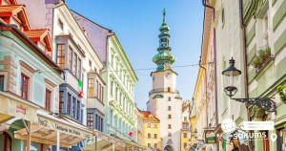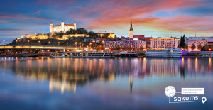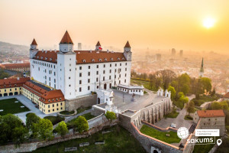

7 день
Проходження кордону. Переїзд територією України.
Обід по дорозі – від 300 грн/особа.
Прибуття у Київ до 23.00

Вартість туру
4 ночі у готелі  +2 нічні переїзди | Вартість туру при проживанні  в готелі Hotel Paradiesquelle 4* (сніданки та вечері)
4 ночі у готелі  +2 нічні переїзди | При групі 10+1 та для індивідуальних туристів |  | При групі 15+2
4 ночі у готелі  +2 нічні переїзди | При бронюванні (до 20.02.2026) | Базова вартість | При бронюванні (до 20.02.2026) | Базова вартість
21.03.2026-27.03.2026 | 515 EUR дитина | 535 EUR дитина | 525 EUR дитина | 545 EUR дитина
21.03.2026-27.03.2026 | 530 EUR дорослий | 550 EUR дорослий | 540 EUR дорослий | 560 EUR дорослий

Входить у вартість
- Проїзд автобусом по маршруту;
- Проживання у 2-5 місних номерах 4 ночі у Австрії;
- Харчування на курорті в готелі – сніданки та вечері;
- Одноразово відвідування басейну Аква Нова https://www.aqua-nova.at/de/bereiche/hallenbad (3 год);
- Відвідування зони СПА у готелі (сауни та джакузі із соляними кімнатами – два рази по 3 години);
- Медичне страхування;
- Анімаційна програма;
- Оглядові екскурсії: Грац, Гальштатт, Відень, Братислава;
- Супровід керівником групи.

Не входить у вартість
- Курортний збір: 15є особа;
- Трансфер у басейн - 5є особа;
- Факультативні екскурсії;
- Додаткове харчування (за бажанням);
- Вхідні квитки в екскурсійні об’єкти (церкви, собори, музеї тощо);
- Проїзд громадським транспортом;
- Особисті витрати.

